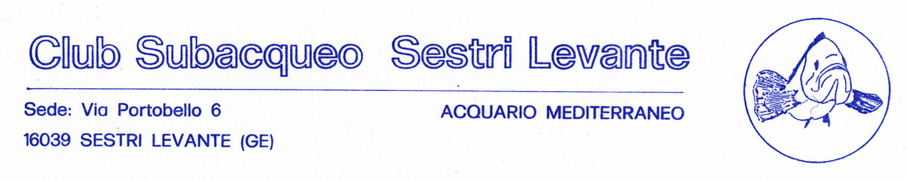
XIV TROFEO DANILO LANATA
prova del campionato italiano di safari fotografico subacqueo
Domenica 29 maggio 2016 (02.06.2016)
PROGRAMMA
ORE 07.00 RADUNO PRESSO LA SEDE DEL CLUB, via Portobello 6 Sestri Levante
ORE 07.30 CONTROLLO E COMPLETAMENTO ISCRIZIONI, formattazione schede, verifica attrezzature, ecc.
ORE 08.30 INIZIO GARA
ORE 12.30 TERMINE
ORE 12.45 CONSEGNA FOTOCAMERE ( schede digitali ) – trasferimento immagini sul PC della giuria
ORE 13.00 RISTORO
ORE 13.45 RICONSEGNA FOTOCAMERE(schede digitali) , SELEZIONE immagini c/o sala LNI
ORE 15.30 TERMINE SELEZIONE consegna schede alla giuria
ORE 15.30 Verifica e preparazione immagini (gruppo di convalida)
ORE 16.30 INIZIO LAVORI DELLA GIURIA
ORE 19.00 Fine lavori della giuria - esposizione classifiche
ORE 19.30 PREMIAZIONE – PROIEZIONE
Per info: info@subsestrilevante.it alessandromarcenaro@libero.it 0185480259
REGOLAMENTO PARTICOLARE
SONO PREVISTE LE SEGUENTI CATEGORIE:
A1) – APNEA MASTER A2) – APNEA COMPATTE
B1) – ARA MASTER B2) – ARA COMPATTE
Appartengono alle categorie ”Apnea” tutti coloro che svolgono l’attività esclusivamente in apnea. Appartengono alle categorie “ARA” tutti coloro che svolgono l’attività con l’A.R.A. L’eventuale apnea potrà essere effettuata solamente prima dell’uso dell’A.R.A. e comunque per un tempo non superiore ad ¼ del tempo di gara. In questo caso l’imbarcazione del concorrente (o la sua boa di segnalazione) dovrà esporre un contrassegno di colore verde. A tutti i concorrenti che utilizzano l’A.R.A. è consentita una quantità massima di 4.000 litri d’aria, al termine della quale non è possibile proseguire la gara. Tutti i concorrenti devono essere in possesso della tessera atleta in corso di validità. Coloro che intendono gareggiare utilizzando l’A.R.A. devono essere in possesso del brevetto sommozzatore FIPSAS II grado o equipollenti.
Appartengono alle categorie “master” tutti coloro che utilizzano fotocamere reflex o compatte con obiettivi intercambiabili.
Appartengono alle categorie “compatte” tutti coloro che utilizzano fotocamere compatte senza obiettivi intercambiabili.
I file ritenuti validi saranno i successivi 70 dopo il primo, in cui deve essere identificabile il concorrente ed il suo numero di gara. Ogni concorrente potrà presentare il maggior numero di specie diverse (punteggio fisso dato dal coefficiente della specie x 5 ) . La dimensione minima del pesce è libera purché permetta l’esatto riconoscimento della specie. La dimensione del file immagine non deve superare i 5-6 MB. Il numero di immagini che possono essere sottoposte alla valutazione della giuria verrà calcolato utilizzando il metodo
proporzionale, con un minimo garantito di 10. In questa gara verrà applicata la percentuale del 33% sul totale delle specie fotografate (riconosciute dal gruppo di convalida), con una approssimazione decimale al numero intero come da tabella:
Ciascun concorrente può utilizzare una propria scheda di memoria, di capacità opportuna, da formattare contestualmente alla memoria della fotocamera, in presenza di un Ufficiale di Gara. Le schede verranno siglate con inchiostro indelebile dal Giudice di Gara (o da un suo delegato) al momento della consegna.
La punzonatura e la consegna delle schede di memoria devono aver luogo almeno mezz’ora prima dell’inizio della gara. Il concorrente ha la possibilità di cambiare apparecchio fotografico utilizzando la medesima scheda. Potrà cambiare la scheda soltanto una volta, nel caso di accertato allagamento della fotocamera da parte del Giudice di Gara (o di un suo delegato), il quale provvederà al ritiro ed alla sostituzione della scheda danneggiata.
Al termine della gara verranno concessi 15 minuti per la consegna delle fotocamere digitali (schede). Quindi inizieranno le operazioni di trasferimento delle immagini dalla fotocamera al PC Giuria e poi la riconsegna della fotocamera (scheda) al concorrente con allegato apposito modulo cartaceo e informatico in cui indicare i fotogrammi selezionati, eventuali rotazioni e quale immagine eventualmente rimuovere dalle presentabili in giuria se il gruppo di convalida avrà ridotto il totale con conseguente riduzione proporzionale delle immagini presentabili.
Dopo circa quattro ore dal termine della gara (tempi di selezione, organizzazione delle immagini e gruppo di convalida, avrà inizio il lavoro della giuria. La giuria applicherà i criteri attualmente in vigore per tutte le immagini da votare, Il lavoro della giuria dovrebbe durare al massimo 2 ore quindi l’organizzazione provvederà alla compilazione della classifica e successivamente alla premiazione.
Per quanto non precisato vale il REGOLAMENTO NAZIONALE FIPSAS IN VIGORE
testo di riferimento:” Guida all’identificazione dei pesci marini d’Europa e del Mediterraneo –P. Lousy edIl Castello.

